黃群航實習省思
（八月份）
實習從八月份開始，首先在這個月份裡按照實習計畫，以認識校園和行政實習為主，由於母校近幾年在硬體上無太大改變，且平日午後閒暇時間我常會去學校運動，所以對校園還算熟悉，各行政處室安排也都和當年一致，所以在認識校園設施和各教室所在方面非常順利；行政實習主要以教務處和總務處為主，接下來，我依照週次來分享我的實習省思。
第一週（八月二日至八月三日）
八月二日是學校暑期返校日，也是我們開始「上班」的第一天，這一天到了教務處報到之後，由於有幾位導師請假，教務主任便派我們到這些沒有導師的班級去進行點名和指導學生進行整潔活動，學生都挺服從指導的，但是我覺得我在到班上之前應該先詢問該班級的打掃區域，得到這些資訊之後才比較有個依據去指揮學生，這點在未來接下陌生班級（代課）時，是一定要做的功課；學生放學過後，我便回到了教務處待命，也和我的實習夥伴們討論起剛剛帶班的經驗。後來，教務主任向我們簡單介紹了學校的各處室功能以及現任組長是誰，我們也向主任詢問了暑假期間行政實習可以協助的工作，主任便指派我們進行了一個很有挑戰性的任務－排課表練習。
這項工作很棒呦依定收穫頗豐
接下來的三天，我們幾位實習夥伴都在和課表搏鬥，這真是一個很傷腦細胞的任務，要考慮的面向很多，既要顧慮每位老師的排課意願，又要考慮外師的課堂數，也要控制讓每位老師的課堂數到達正確的數字，這讓我們見識到處理排課事務的難為，後來一些課程和科任教室的衝突協調也很重要，是個大功程。後來終於完成一份勉強堪用的課表，才知道主任已經自己排出三份不同的課表搭配，加上我們設計出的這份，主任要進行最後的激盪和調整…行政工作真是不容易呢！
很棒的巨學習的任務
八月六日，教務主任給了我們一個新任務，是學校一個促進閱讀風氣的活動－閱讀飛行；工作內容是按照主任設計出的書單，到圖書館借閱這些書籍，接著按照中高年級適合的不同書籍，按其需求設計選擇題試卷，每本書設計五至七題，想必這又是一個大工程的開始。
第二週（八月九日至八月十三日）
閱讀飛行試卷設計的任務，主任給了我們八月二十號的期限，每個人負責的書籍數是十本；我分配到的書籍是金庸小說的鹿鼎記（五冊）、親子叢書兩冊和成語、寓言、典故故事辭典三冊；於是我是以一天一本的進度進行，全數讀完後再逐步設計題目，高年級試卷就設計較需思考的題目，中年級則較直觀。過程中，我覺得閱讀不難，難的是如何設計問題，題目要和書籍內容密切關聯，卻又不能太過追求其中的隻字片語，選擇題裁方面就要先進行思考，做個簡單的試題草稿後，再進行問句措辭用語的修正，看似簡單的工作，其實並不簡單。
第三週（八月十六至八月二十日）
閱讀飛行持續進行中，不過幾乎都是帶回家才做。這週在圖書館裡多了很多很多的紙箱，原來是全校開學時要發的教科書；這當然就是我們的新工作，我們首先把各年級的箱子分區擺放，之後再按照科目、班級進行編排，箱子上由我們手寫上「X年X班XX科共XX本」，之後替代役大哥再按照上面的標示進行各班的配發，這個工作有一個小技巧，就是要先看箱子上標示的書本數量，普遍是３０本一箱，再看各班是幾個人，例如六年一班是３１人，而老師上自己班上的體育課，那我們就只要補兩本散裝的體育課本到一個體育科的箱子裡，這樣的方式可讓效率大幅提升。
第四週（八月二十三至八月二十七）
這週是所謂的備課週，我們開始到總務處實習，這週總務處要進行二、三樓川堂的設計規劃，以及將全校處室、班級門牌清潔後漆上亮光漆，規劃的部分我們參與的不多，僅僅是提供標題建議，而後都是勞力活；雖然如此，很多工作仍然是首次體驗，也算是經驗的積累，像是亮光漆的調配、如何漆出一個沒有「泡泡」的門牌…這些沒有歷練過都是不會的。
除了總務處的實習之外，有一個大挑戰也是在這週的二十七號發生，那就是「全國性誠信融入教案比賽」，學校裡有位歐老師對這類比賽非常有經驗，於是得知歐老師在找尋合作夥伴的訊息之後，我和另外一位夥伴就馬上去和老師洽談了，希望透過這次的比賽能讓我的課程設計更有創意。
第五週（八月三十日、八月三十一日）
八月三十日，這天是開學日，我懷著緊張又期待的心情迎接新學期，這一天在晨會過後，馬上進行開學典禮，班上的孩子們都用好奇的眼光打量著我，不過我還是秉持著「不輕易洩漏底限」的原則，不動聲色的在一旁看著他們。
三十日這天的前兩節課都是給各班進行幹部選舉、發書…等等事務運用，我就在底下觀察著老師和學生的互動，以及看看班上哪幾位學生較引人注意（把他們的名字記憶起來），我發現高老師的班級經營方式很合乎我的個性和偏好，他是屬於平時給學生很多自由空間，但是扳起臉卻不失威嚴的經營方式，我覺得是我這半年來要好好學習的。
這兩天都是上課日，我除了主動批改作業之外，也在一旁見習著老師的教學，特別是國語和數學科，基本上高老師會營造幽默風趣的上課氣氛，和學生互動非常多，相對的班級就有些許吵雜，和華大附小普遍要求上課秩序的風格並不相同，也算是給我的一種新體驗。
本月實習總心得：
這個月我覺得排課表是最難的一項練習，遇到瓶頸時看著桌面上一堆統計資料、課務資料，真有種莫名的沮喪感，但是相對的，在完成後的成就感也是最大的，給我的印象也是最深刻的，所以我覺得「不要因為工作有難度而排斥」，相反的，應該感到高興，得到了一個在短時間內快速成長的機會。人呢，還是要生活在適當的壓力和刺激下，才會不斷成長茁壯，不是嗎？
九月省思
九月份隨著學生的開學，我們實習學生也跟著進了班級，本月份大部分時間以在班上進行教學與班經的見習為主，我也到了學校網站下載並影印出學期行事曆並印出，讓自己對於各處室本學期各週工作進度能有些概念。以下我便依照各週次進行省思：
第一週（九月一日至九月三日）
延續上個月的月底，我每天上課總是記錄著輔導老師（以下均簡稱高老師）的上課情況以及各項班經處理和突發事件應變的筆記，但我發現自己在抄筆記方面並沒有達到有效的記錄，每天一頁的記錄看似規律，事實上內容總是雜亂無章，整頁裡一大團字沒有進行有系統的整理歸納（導致後來即使翻到也不會太想去細看），此情況期許自己能在往後有所進步。
此外，在開學第一週的時間裡，許多班上的事物對我來說都是很新奇的，例如班上的交作業方式、課輔方式、各科目上課方式…等等，而學生們都已經接受高老師一年的訓練，加上又是六年級，等於一切規範都已步上正軌，感覺只有我需要適應，所以我在第一週這幾天的時間，幾乎把心思放在「熟悉」班級上，對於其他部分便無太大著墨了…。
第二週（九月六日至九月十日）
經過假日的努力，我終於把八成左右學生的名字記住了（我覺得早點把他們的名字記住頗重要的），學生相對的，也會用「黃老師」來稱呼我，而不是叫「實習老師」這種頗為有距離感的稱呼。本週三是蘇老師來校訪談的日子，能在澎湖見到蘇老師實在很開心，也對於老師特地大老遠來訪感到很感謝，在與蘇老師一同與校長、主任及高老師談話的過程中，的確讓我安了不少心，蘇老師也替我爭取了往後獲取經驗的機會，更提醒了我做筆記的重要性，這讓我心裡產生了極大共鳴（因為我上週起至今的筆記實在做得太糟糕了）。
自本週開始的午休時間，我都和歐老師以及王姓夥伴一起討論著教案比賽的事項並著手蒐集資料，歐老師果然不愧是這方面的專家，在許多時候都能提供我們經驗談，以及協助我們突破思考的困境，激發創造力，他採用的方式很特別，他並不會要我們按照他的方式去做，反而是要我們盡量去質疑他，提出自己的看法，打敗他的經驗，他說：「盡量質疑，走出自己的路這才是激發創意的做法，對你們才會有幫助，否則一切按照我的模式去走，你們只會變成很制式化的教案機器。」每天這個時間，腦子裡總是進行著大革命，雖然過程很累，但是對於我來說，這是一個開發腦力和課程創意的好時光。
這週接了一件特別的任務，那就是輔導一年級的一位「新台灣之子」－泓偉，他是一位沒有上過幼兒園的學生，父親是討海人所以和他不常相處，朝夕相處的母親是越南人，種種原因以致他在口語上、注音基礎甚至學習上都較一般孩子欠缺基礎，校長給我這個任務時，要我先從各處找尋資料，看看有沒有什麼方式可以協助這孩子，我便讀了網路上許多的論文專欄，了解了這類孩子之所以拒學，原因是很多面向的，但其中最常見的就是不熟悉學習環境以及基礎不夠受到挫折的問題，所以我在這禮拜早上時間幾乎都在一年級班級裡度過，一方面陪伴他，減低他對於母親的依賴，一方面透過協助他交朋友讓他對於學校的恐懼感稍減，也常常協助他進行上課時的活動，讓他發現塗塗畫畫唱唱跳跳的課程是很有趣的，並不是他想像中那種困難的事；這算是這禮拜讓我有很大收穫的經驗，我很幸運。
第三週（九月十三日至九月十七日）
本週三是教案比賽截止日，我們安排了實際試教以及後續的檢討分析，發現到－看似再如何完美的教案，實際操作上一定會有意料外的問題產生，不論是時間空間或是操作者所致，所以課程的設計雖然重要，也要盡量考量到實際操作的各種突發情況並事先設定好應變措施，才能讓整份教案更趨完善。
此外本週五是返校座談日，從週四起連續請了兩天公假，對於每個實習學生來說，真的是一個放鬆心情的連續假日，對我來說，回到熟悉的大學校園，看著也聽著大家一個半月來的學習成長、經驗分享，也是一段砥礪自己更進步的行程！不論是早上、下午的座談，或是中午時間與蘇老師和實習小組夥伴的餐聚，都是提醒著自己要更努力的原動力（因為並不只是我自己在努力著，大家都進行著各自的挑戰，不斷進步中），當天對我來說學習到最多的應屬范熾文老師的考試分析、中午餐聚時討論的特殊學生問題以及下午時間蕉如學姐和成容學姐的教甄經驗分享；此行，受益良多
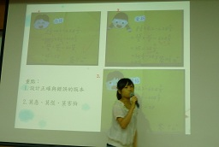

－楊蕉如學姐進行教甄分享中－

第四週（九月二十日至九月二十四日）
本週一澎湖縣由於風災影響，宣佈上班不上課，導致身為實習「學生」的我們有點疑惑（到底要不要到校？），後來還是和夥伴們討論好一同到校了，事實上當天澎湖並無太大風雨，於是我們便和老師及替代役大哥們一同進行少數地點淹水的清理工作，通力合作的結果就是很迅速的完成工作，於是回到教室和高老師稍作談話後，當天便下班了；整理校園，也是個特別的經驗。
由於誠信教案比賽已告一段落（成績將於十二月公佈），所以高老師便請我用兩週的時間帶領學生進行公佈欄規劃以及班級佈置，每天午休時間到研究室進行設計作業，我自認美工能力並不出色，所以打算以一些特殊的點子來出奇制勝，我就像個小組長似的帶領學生一起討論主題，對於班級的各項佈置進行主題性的連貫，我們選擇了「武俠」當成我們的主軸，後來便一步步迸出更多火花、新點子（實際成品完成會貼於下週的省思中），我的做法是，讓學生去質疑我的想法（這多多少少受到歐老師的教案訓練影響），接著他們會提出許多稀奇古怪的意見和話語，我抄下後做完整理再把結果發佈出來，學生們都很喜歡，也合乎我想要做的，一舉兩得。
第五週（九月二十七日至九月三十日）
延續上週，我繼續帶著學生製作班級佈置，於二十八日完工。
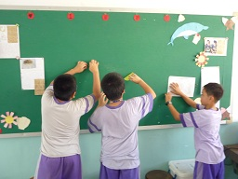
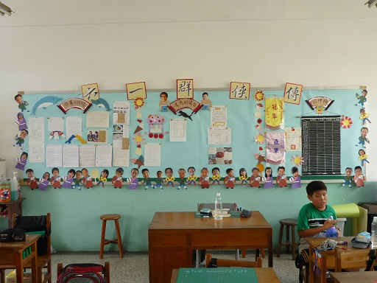
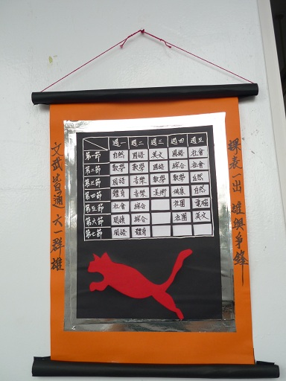

－舊佈置拆除進行中－ －佈告欄正式完工囉－ －前門日課表－
這次班級佈置難得的地方，是設計概念完全由學生提供，技術方面再由我來支援，包括卷軸設計概念甚至標題用書法進行填字，都是學生的創意，我所做的只是提供範本給學生複製，剪裁與張貼部份也都是學生操作，更顯得有意義。
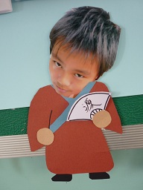


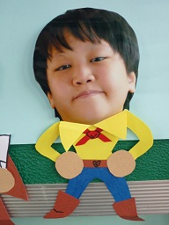


▲女牛仔造型 ▲女古裝造型 ▲男忍者造型 ▲男書生造型 ▲老師力士造型
這週剛好遇到了一年一度的教師節，讓我很意外的，是竟然有學生做了卡片甚至送了一朵花給我（明明只當了這群學生一個月的老師呀!），雖然卡片的內容非常簡單，不過我仍感受到一股暖意，來自這群可愛的學生。
九月的尾聲，我發現自己對於實習班級的運作以及上課方式已經有基礎概念，對於正式教學的機會，我期待著也躍躍欲試，希望十月份能有許多練習的機會，精進自己的教學技巧。
九月份總省思：
這個月對於實習處於摸索階段，一個月下來雖然進入狀況了，但是在教學方面並沒有任何實際操作經驗，尚處於紙上談兵，期待下個月可以爭取到很多的上台機會。
在這個月裡，我覺得自己收穫最多的有三部分，一是課程設計能力（教案比賽），二是返校經驗分享（學姐們的分享尤其受用），三是帶學生小組的能力（一起做佈置），雖然過程中有過不少挫敗和辛苦，但是一旦學會了，這些能力都是自己的，所以我非但不覺得浪費時間，反而很慶幸。
在省思中我沒有提到研習的部分，在這裡一同分享好了，我這個月參加了一次校外研習，是澎湖國教輔導團國小國語文領域教師專業成長研習，這次請到的講師是廖玉蕙教授，是位知名的文學專家暨散文家，他分享了如何和學生談閱讀教寫作的技巧，以及分析活動設計和實施上容易忽略的各項盲點，讓我大開眼界，收穫很多；由於是第一次研習，我去到會場才意識到應該多帶一件外套，導致我到中後段冷得發抖，這也算是一次經驗，下次研習可別再犯了。
最後，我期待下個月的實習可以有更多的收穫，也能多爭取到些實踐所學的機會；實習，不就是一段實實在在的學習嗎？

疑困：「針對我本月的實習，想和大家探討一個問題，那就是：『對於輔導老師作風與自己期待並不一致時，應該順應老師的作法，還是做自己呢？』
情況：我們班的班風較其他班自由，輔導老師對於學生有著基本的規範，但是開放很多空間給學生，例如：中午午休開放學生下棋，在校下課時間可以寫回家作業等……上課方式也是略帶詼諧的高互動模式，所以，秩序方面就難以約束，我原本以為我可以模仿老師的方式進行班級經營，後來發現我無法營造出如同輔導老師的威信和影響力，反而變成像學生的大哥哥的感覺(我該兇還是會兇，只是學生知道我不會真的生氣，就算生氣也拿他們沒辦法)，這種情況開始了，就不禁讓我開始思考，我該繼續依循老師的方式，還是走出自己的風格呢？希望老師與各位夥伴能給我些建議。」
老師的話:實習:主要的是學習輔導老師的長處優點，因此，我們是處在學習的位置，不是批判位置，長處優點學習之，缺失部份暫時捨棄擱置，閒暇時再思更妥方法，記錄自己筆記中，供參考。
9512010十月份省思
第一週（十月四日至十月八日）
本週課餘時間我幾乎都在進行下一週的備課工作，班級佈置方面，我也完成了班級佳句掛報和學生作品專區的設計，配合上九月份的佈告欄佈置，有種煥然一新的感覺。教學方面，和老師討論的結果，決定了下一週先用綜合活動課暖暖身，老師沒有給我太大壓力，鼓勵我想些「特別」的課程，在沒有具體提示和限制的情況下，我決定上些跟激發創意相關的課程（大三時修過林意雪老師的相關課程），把所學拿來實踐看看。而班級佈置做到後來，覺得自己美工能力稍有提升了，事情只要肯學，果然都會有所成長的。

第二週（十月十一日至十月十五日）
在準備本週的綜合課前，我翻閱了許多創意課程相關的書籍，也和指導我參加教案比賽的歐老師借了兩本介紹激發學生上課動機的書籍，我發現抽籤是上課時一種很好用的策略，不但具有讓學生聚焦的功能，也可以透過抽籤的各種特殊變化方式讓課程變得比較活絡。在這週的綜合課方面，我和學生介紹了屬性關聯的觀念，教他們如何把一段句子拆成多個單字，接著用聯想方式進行爆炸式的關聯，試著解決問題，課程實施上還算順暢，不過因為是採用小組討論和競爭的方式，秩序上需要一再的提醒，討論時也難免有學生藉機聊天甚至到大聲喧嘩，而我在現場的處理方式並沒有很好，是採用扣分的負增強機制，但是事後我發現學生臉色變得很不好，該組討論氣氛也很低迷；課後與高老師談到這問題，他提供了我一種更好的做法，便是請該組站著討論，我發現這種方式的確比威脅式的負增強好多了，這可以讓他們知道：「老師在注意我們了，要注意自己討論的態度」。
用加分的正增強較負增強好些

第三週（十月十八日至十月二十二日）
這週的綜合課也是上創意思考的課程，基於上週講述時學生有些精神渙散的情況，這次設計的課程比較偏向學生手繪創作，課程一開始先用三種物品做功能性的關聯，接著讓各組挑選每種物品的其中一種功能，之後依照這三種功能設計出一種產品，並且設計出廣告詞，進行小組推銷，課程最後再進行全民投票（限定不可投給自己組別），用加分來誘發學生的熱烈討論，這週的課程感覺不錯，流程上還算順暢，學生也上得很開心，美中不足的還是秩序問題；課後和高老師討論，老師蠻讚賞小組設計推銷的活動（有訓練到學生的上台報告能力），此外老師告訴我：「小組討論時是允許『適當』吵鬧的，討論時學生不熱絡才是真的不妙。」老師的話給了我蠻大的增強。
由於上創意課程的關係，高老師決定開始訓練學生做「心智圖」，於是我也開始著手研究心智圖，讀了相關書籍後，我發現心智圖是一種很好的整理筆記方式，它不僅運用了左腦的文字記憶，也同時用到右腦的圖像記憶，對於把筆記重點化為長期記憶非常有幫助，我也試著用心智圖做了筆記，成品如下。
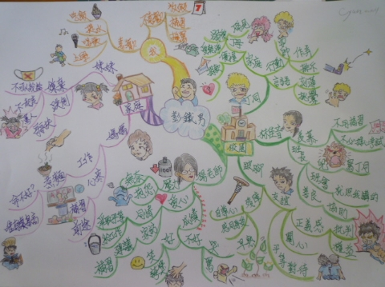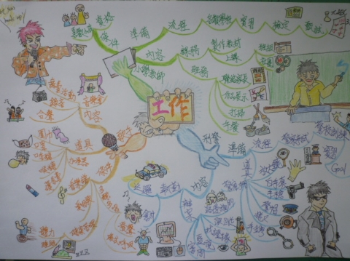
班級共讀書目－我是白痴 心智圖 班級共讀書目－現在工作中 心智圖
此外，本週我和實習夥伴也正式成立讀書會，一同訂購考試用書，一起訂讀書計劃，每週也訂時間一起討論想不通的問題；讀書氣氛果然很重要，比起先前自己沒有計畫的隨意讀書有效率多了。

第四週（十月二十五日至十月二十九日）
這週在教學方面我上的是體育，打算用兩週的時間教學生跳遠；事前我詢問了幾位體育系的同學和學長，也上網搜尋了一些跳遠的資料和影片，並實際試跳，我發現以國小階段來說，助跑跳中的挺身式和跨步式跳遠對學生來說太難了，我便把重點集中在學生基本動作的訓練；首先在立定跳和助跑跳的起跳方面，我採用講述加示範，並且以分解動作進行練習，學生普遍做得到，但課後有學生反映我講述部分太多了，他們想要更多的練習時間，我回頭想想…我的確花了太多時間在於基本動作口頭陳述和示範上，事實上，做中學比看老師做有效的多了，下週我一定要針對這點進行更正。
這週的另一個重點便是戶外教學（週五），早上的行程是步行前往消防局進行參觀與設施體驗，我也帶學生實際搭上雲梯車，因為在身邊的是學生，自然不能表現出自己恐懼的一面，故作鎮定的感覺很奇妙；中午我們回到了學校體育館，進行了…團康遊戲，由我和一位實習夥伴引領一百二十餘位學生進行活動，由於大學時期在康輔社的訓練以及出隊的經驗，團康活動我原本還蠻有信心的，不過這次由於器材未事先測試（使用該麥克風與音響組話不能講太快，不然聲音會糊在一起），所以導致學生常常聽不懂我的指令，更不必說聽到遊戲說明了…，所以，事先測試各種器材是很必要的；另外，由於我是第一次帶超過百人的團康，感覺很新鮮，心裡也有些緊張，好在有四位班導師與夥伴在場協助，讓一個半小時的活動能順利進行，心裡非常感謝。
凡事豫額立不豫則廢

十月份總省思：
現階段對於班上氣氛和學生個性已經大致掌握了，但是在教學方面，我似乎常常會陷入活潑和秩序的兩難，既希望學生能樂在學習，又怕學生失控，真的很為難。
準備考試方面，我覺得有一起努力的夥伴真的很棒，我們四位夥伴間彼此有什麼訊息都會互相分享，也統一訂書、一起訂進度、互相加油打氣，氣氛真的很好，感謝她們，我也要更努力。
研究教學方面，和高老師討論的結果，我決定上數學的比例尺單元，時間在十二月九號或是十六號（經教務處審核確定後再和蘇老師報告正確時間日期）。

實習－班級經營閱讀心得（一）
書名：春去秋來：老師的一年／李威熊導讀；黃漢昌著／台北幼獅,1988(民87)
學生姓名：黃群航
這本書的編排相當有系統，分為基礎篇和應用篇，基礎篇方面主要是指導我們從學期的一開始，以時間為序，分別敘述期初、期中和期末的經營要項；應用篇方面則是列舉許多班級經營實例的整理。
首先我覺得這本書在「強化合宜的教室行為」這章節寫得十分詳實易懂，它說明秘訣就在於密切觀察學生反應以掌握學生心境變化以及班級特色和趨勢，一開始的蜜月期常常會誤導新手教師，以為初期這些表現和班級氛圍就是常態了，事實上恰恰好相反；所以從期初到期末，不間斷的觀察和相應之常規修正是非常必要的。另外，也要注意「迅速處理違規行為並鼓勵合宜的行為」，如此一來，班級便可以在教師的用心經營底下日趨良善，學生之間也能互相耳濡目染。
這本書我十分推薦大家去讀，因為它的編排井然有序，用字更是淺顯，不會向坊間其他班經專書的用字一般略嫌呆版，更重要的是，它的內容確實是我們新手教師最容易忽略和犯錯的，在實習前，多多閱讀這類書籍，提升自己在實習間的應變能力和班經常識，是非常必要的，不見得要讀的多，但一定要讀的通，如此一來，才能內化成自己能信手拈來的錦囊，在處理類似問題時也能得心應手。

實習－班級經營書籍閱讀心得（二）
書名：愛˙上課／熱血教師阿倫著／台北市寶瓶文化／2008
學生：黃群航
說實話，這本書想傳達給我們的，不見得只是班級經營技巧，而是一種「不放棄任何學生」的信念，對我來說，我覺得在每位老師心中，這股信念的培養，比起什麼都更加重要，一個把學生當成「讀書機器」的教師，就某個層面來說，是最沒用的教師。
這本書是高雄縣一位國中教師阿倫（化名）記錄自己在帶領狀況百出的「天下第一班」的三年間，如何讓學生蛻變、對班級充滿向心力，並且讓學生對於學習和升學充滿動力的過程。他認為，班級經營就是如何讓學生對教師服氣，如何讓親師關係融洽，如何為學生營造出最適合學習的環境，為達到上述三個目的，方法就不一定是侷限在那些陳腔濫調的班級經營老條文，而是針對各個班級需求不一而進行調整。例如說，定期透過課餘時間到學生的個人網誌去逛逛，去發現各個學生在學校看不到的一面，這方式的溝通常常會比起在校內的溝通更加容易進入學生內心；另外，針對每個低學習成就的學生，絕對要秉持著「放大其優點」的原則，接著一步步讓他感受到自己的有用之處，並且勇於嘗試、不怕犯錯；阿倫說：「我最無法接受的，就是放棄。」阿倫允許學生在上課的時候換位子、隨時提問、自行出去洗臉，但他無法接受學生上課睡覺、聊天、發呆…等等自我放棄的行為，這給了我一些啟示：「教育在於引起學生學習的興趣和能力，不見得只是追分。」
我非常推薦像我一樣的新手教師閱讀這本書籍，因為它給我們的不見得只是認知和技能，它對於專業教師應有的情意部份的著墨很深，看完了它，您會產生一種育人的使命感，而且也會和您原本的舊有觀念進行激盪，產生出屬於您自己的教育理念，非常棒的一本書。

